Информационный листок автобусного тура (6дн./5 н.)
«По дороге в Аркаим»

Аркаим - одно из сакральных мест России, обладающее особой силой. В окрестностях поселения расположены несколько возвышенностей, каждая из которых обладает своей особенной энергией. Как и любые горы,Урал сам по себе является местом силы. Поэтому тур включает в себя помимо Аркаима, так же посещение основных природных и культурных сокровищ Южного Урала. О загадочной и драматичной истории открытия Аркаима, о силе духа и особенностях проживающих здесь народов, о тайнах, скрытых в глубинах пещер и дремучих лесов… об этом и о многом другом поведает нам “дорога в Аркаим”.

1 день
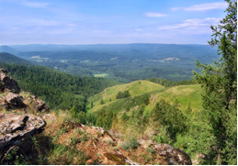  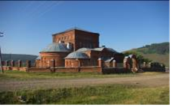 | 10.00 Встреча группа в г. Уфа центральный вход Универмага «УФА» (Проспект Октября, д. 31).  Автобусное путешествие в горную часть Башкирии до старинного русского села Кага (300 км) начинается с выезда через историческую часть города Уфа. По дороге сменяются ландшафты от приуральских степей до величественных уральских гор. Часть пути проходит по территории Южно-Уральского государственного заповедника. В хорошую погоду открывается вид на самую высокую вершину Южного Урала – г. Большой Яман-Тау.  В завершении путешествия - экскурсия на могилу Шагали Шакмана, одиного из инициаторов и руководителей присоединения юго-восточных башкир к Русскому государству.  Обед в с. Кага.  Экскурсия «История с.Кага и уральских железоделательных заводов». Посещение памятника архитектуры – Никольского храма.  Переезд до Башкирского государственного заповедника (30 км) – самого первого заповедника, образовавшегося на склонах Южного Урала. Знакомство с историей и обитателями заповедника в музее Природы в п. Саргая.  Переезд до с. Старосубхангулово (50 км).  Ужин.  Размещение в гостинице: 2-х местный стандартный номер с удобствами
2 день
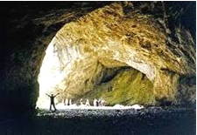 | Завтрак. Переезд до заповедника «Шульган-таш» (30 км).  Экскурсия в музейно-демонстрационный комплекс заповедника «Шульган-Таш»: музей «Золотой пчелы», действующая бортевая пасека, Капова пещера. Загадочная темнота пещеры, её сырая прохлада и таинственные рисунки на стенах оставляют ощущение прикосновения к вечности. Независимо от времени года в пещере держится постоянная температура +7 по Цельсию. Поэтому необходимо иметь с собой тёплую одежду.  Обед в кафе на кордоне заповедника «Шульган-таш».  Возвращение в с. Старосубхангулово (50 км).  Отдых на р. Белая. По желанию группы - пешая прогулка в окрестностях села – обзор горных хребтов.  Ужин.  Размещение в гостинице: 2-х местный стандартный номер с удобствами.
3 день
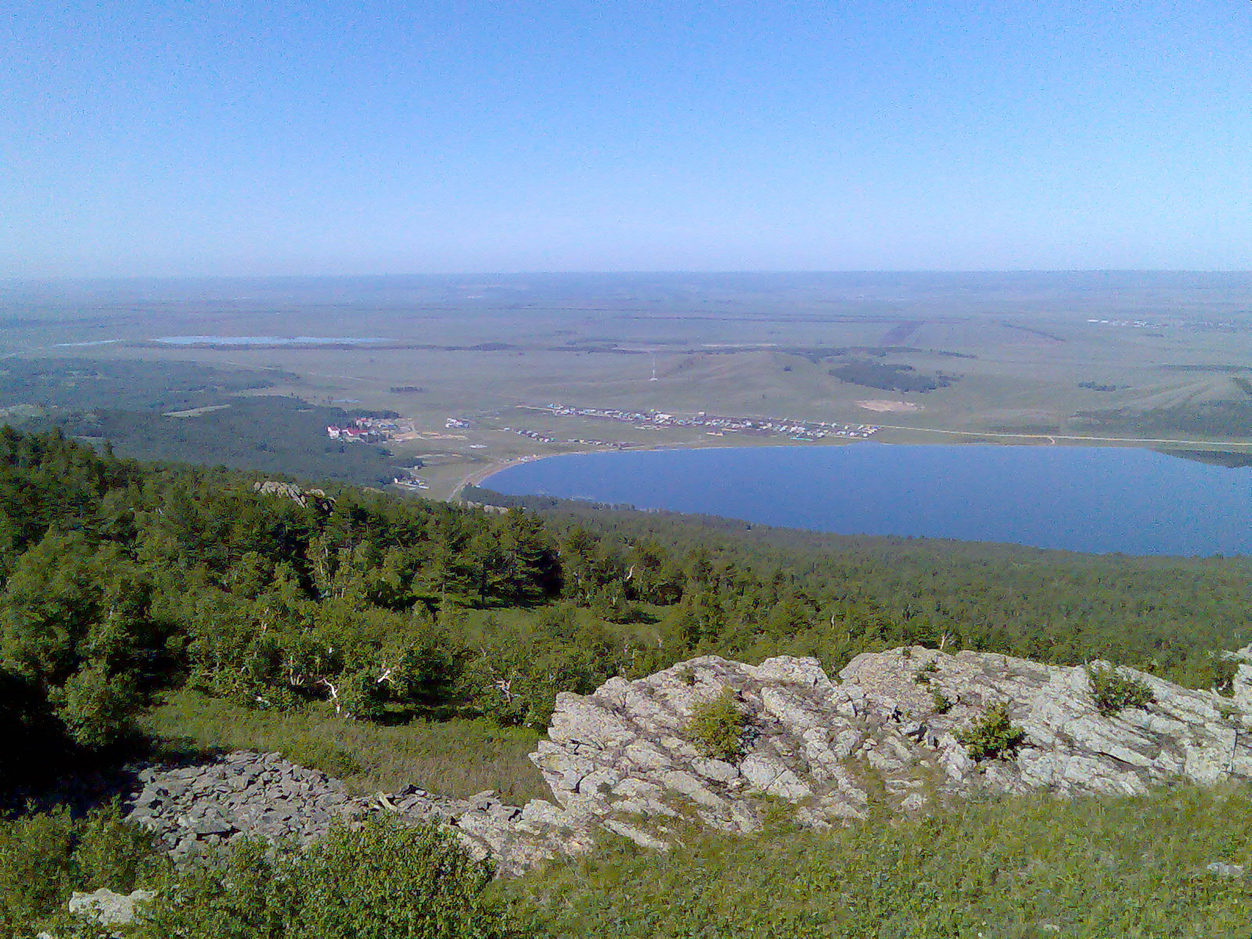 | Завтрак.  Переезд в Башкирское Зауралье до озера Талкас (90 км).  Размещение в одном из корпусов санатория «Талкас»: 2-х местный стандартный номер с удобствами / деревянный коттедж 2-3-х местный с удобствами. Обед.  Отдых на озере.  Озеро Талкас - озеро на восточных склонах Уральских гор. Вода в Талкасе натриево-магниево-кальциевая. С востока к озеру опускается поросший лесом западный склон хребта Ирендык. В озере на небольшом расстоянии от берега, тянется неширокая, прерывистая полоса зарослей камыша. Южные и юго-восточные берега Талкаса пологие, каменистые с песчаным дном.  Ужин.
4 день
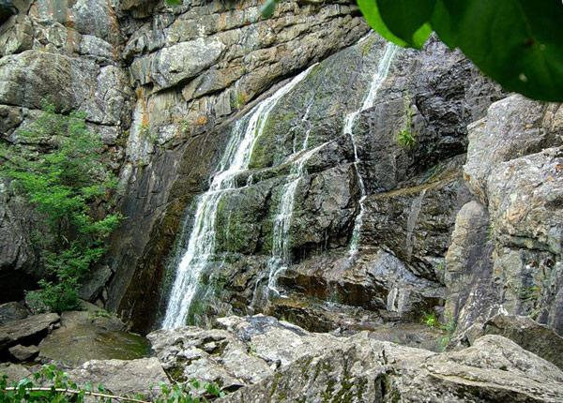 | Завтрак.  Переезд к водопаду «Гадельша».  Водопад является комплексным памятником природы (геологическим, геоморфологическим, ботаническим) Башкирии с 1965 года и охраняется государством. Водопад трехкаскадный, обшей высотой более 15 м. В районе водопада широко распространены различные яшмы и яшмоиды, представляющие большой интерес как ценные поделочные камни, известные во всем мире.  Обед в виде пикника.  Возвращение на озеро Талкас.  Ужин.
5 день
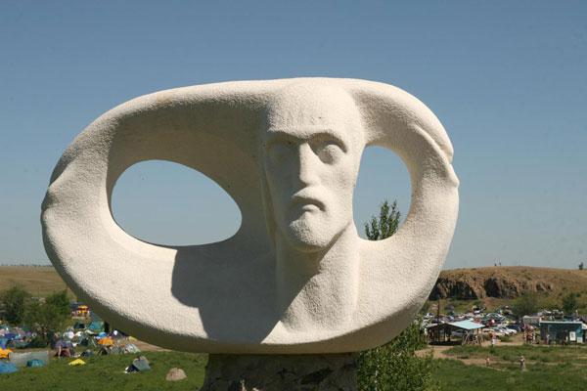 | Завтрак.  Переезд до историко-археологического заповедника «Аркаим» (155 км).  Аркаим – одно из самых культовых мест на Урале, окруженное многочисленными легендами и ореолом таинственности. Ученые считают, что возраст Аркаима старше возраста египетских пирамид и что люди, жившие здесь, были первыми представителями индоевропейской культуры.  Обед.  Переезд до г. Сибай (85 км).  Ужин.  Размещение в гостинице: 2-х местный стандартный номер с удобствами.
6 день
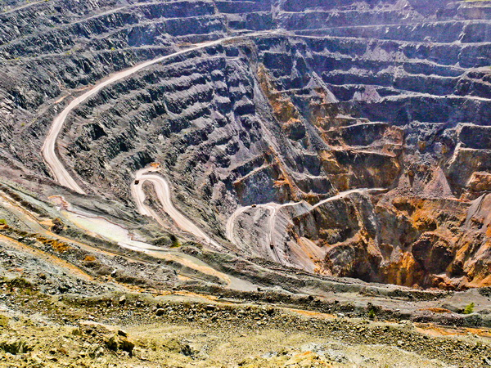 | Завтрак.  Посещение Сибайского историко-краеведческого музея, Сибайского карьера (глубина превышает 500 метров, диаметр приближается к двум километрам)  Обед.  Трансфер до г. Уфа:  - Поездом - отъезд в 18.56 (по местному времени) на поезде до Уфы (плацкартный вагон). Прибытие в Уфу в 06.51. (по местному времени) следующего дня.  - Автотранспортом: групповой трансфер (автобус/легковая машина).

В стоимость входит: | Проживание в гостинице (2-3х местное размещение), 3-разовое питание, аренда снаряжения, работа координатора, экскурсионная программа (по маршруту), транспортное обслуживание, страховка на сумму 50000 руб.
Дети: | Принимаются с 8 лет в сопровождении родителей. Если Вы моложе 18 лет, пожалуйста, возьмите справку от участкового врача с разрешением участвовать в туристском многодневном походе!
Необходимые документы: | Путевка, паспорт (общегражданский или заграничный; на ребенка до 14 лет – свидетельство о рождении), страховой медицинский полис.
Примечание туроператора: | *нитка маршрута может быть изменена с сохранением основных элементов, составляющих программу.  Сопровождение группы: На маршруте группу (до 16 человек) сопровождает 1 координатор тура, обеспечивая комфорт и безопасность.  Физические нагрузки: Маршрут не требует специальной подготовки. Лицам, нуждающимся в лечении и постоянном врачебном наблюдении, путешествовать по туристским маршрутам не рекомендуется.  Что взять с собой: рюкзак/сумка, кроссовки (кеды), спортивный костюм, свитер, куртка, тёплый головной убор, купальный костюм, панама, накидка от дождя, шерстяные и х/б носки; для похода в пещеры- грязезащитная и непромокаемая одежда, туристические ботинки, умывальные принадлежности, личная аптечка, туалетная бумага, нож, средства от укусов насекомых, фонарь.  «Неприкосновенный запас»: теплая кофта, рубашка или футболка, запасной комплект нижнего белья, теплые штаны, носки х/б и шерстяные.  Туристам на заметку! Средне – дневная температура +20, +25, ночью средняя температура + 12 +15 градусов. После 15 августа наступает похолодание.  Нормативы багажа: 80-100 л. Вес – 20 кг.  Турист самостоятельно предоставляет багаж к погрузке в автотранспорт.
Важно: | Необходимо прибыть на место встречи в назначенное время, в противном случае ответственность за присоединение к группе полностью ложится на туриста.
Контактные телефоны: | Дежурный администратор: 8-927-927-926-6 (круглосуточно)  Бесплатная линия: 8-800-550-03-02

